Week 1, Dag 1/2 Kunstzinnige verwerking sprookjes (Versie 20220303)
Wat is er leuker, dan een spookje te gaan schilderen? Hoe krijgt de leerling een sprookjesachtig resultaat? Vanzelfsprekend nemen we de schilderkoffer er weer bij.
Enkele tips:
- Laat niet vanaf het begin jouw voorbeeld zien. Doe dat pas als de leerlingen een flink eind op weg zijn en zo meer hun eigen inbreng kunnen volgen
- Begin met een achtergrondkleur (of kleuren) die passen bij de stemming van het sprookje
- Werk de achtergrond uit in meerdere lagen.
- Je kunt meteen na de spreuk een eerste laag leggen; daarna inhoudelijk aan het werk gaan en in het tweede deel van de ochtend een nieuwe laag leggen.
- Leerlingen kunnen ook aan twee sprookjes tegelijk werken. Moet de ene drogen, dan werken ze aan de andere
- Het hoeft allemaal niet heel precies geschilderd worden. Een beetje losse toets werkt makkelijker en minder verkrampend
- Neem stevig aquarelpapier, dat goed ingeplakt kan worden in het periodeschrift
Hier onder enkele voorbeelden van ondergetekende: eerst een paar bakersprookjes. Daarna volgen die van Grimm.
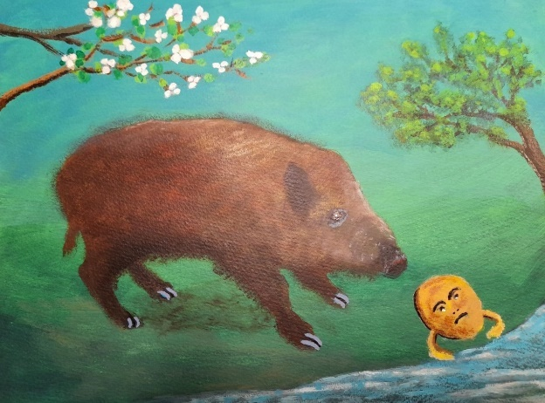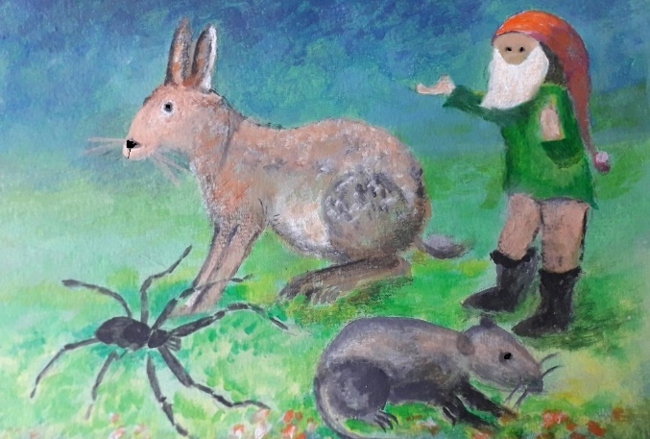
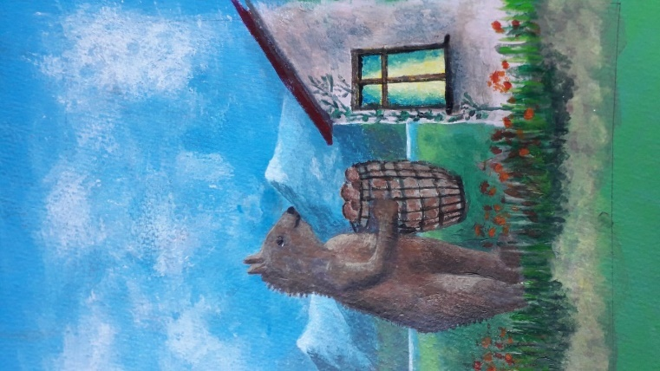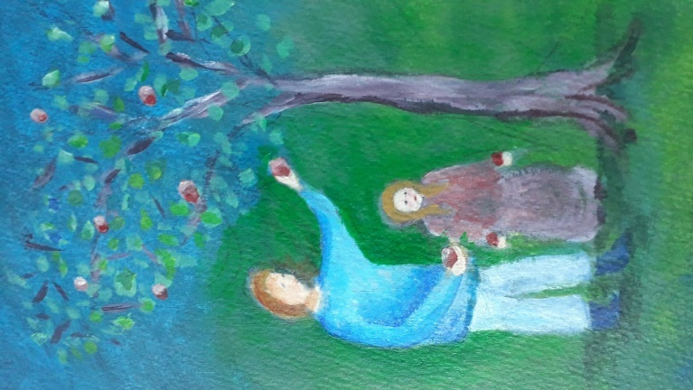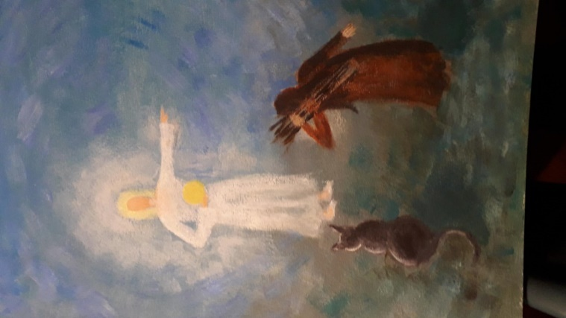

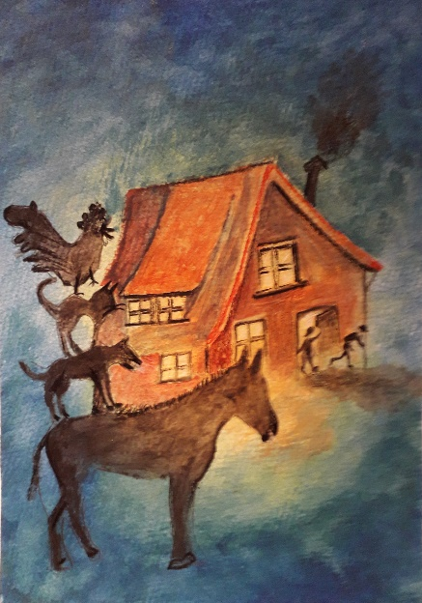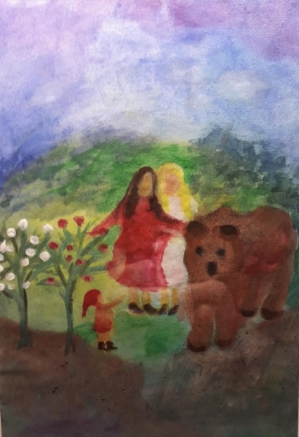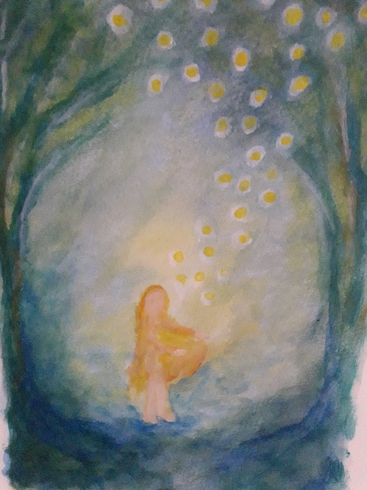
De Bremer Stadsmuzikanten Sneeuwwitje en Rozenrood De Sterrendaalders

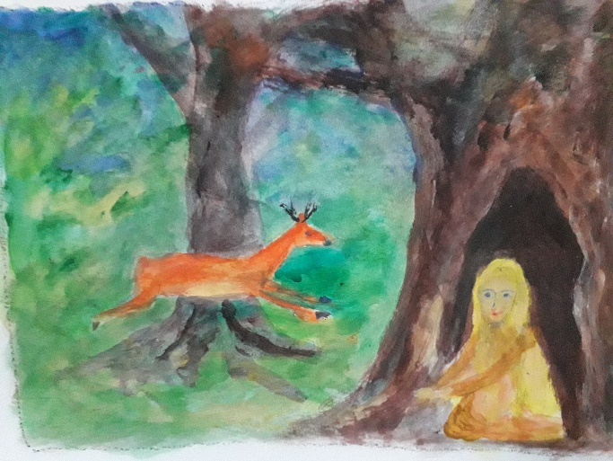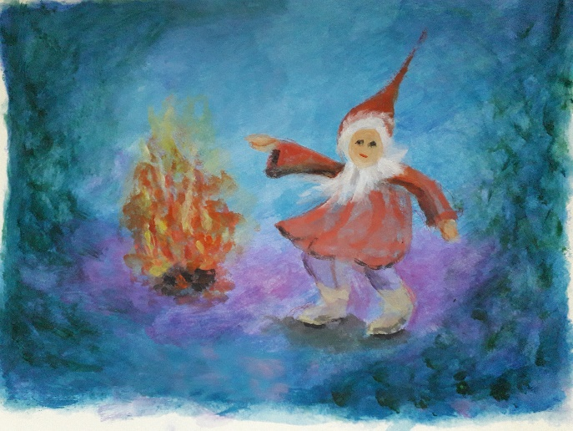
Het kindje van Maria Repelsteeltje

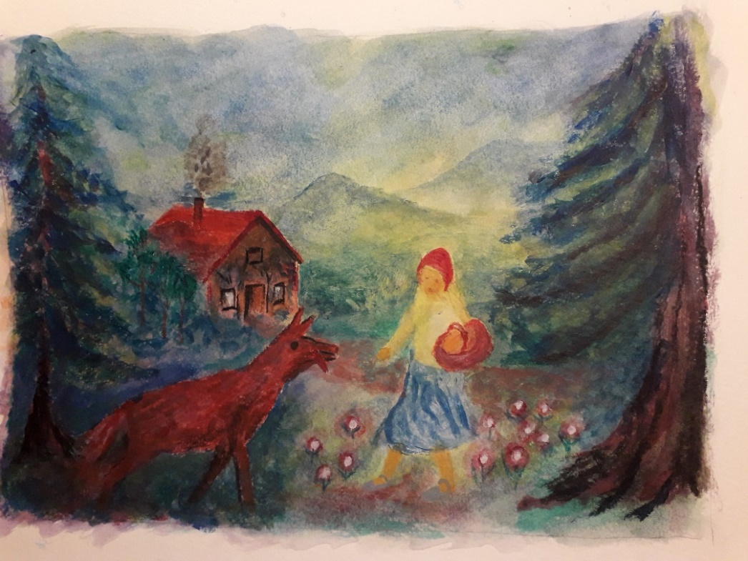
Roodkapje
0-0-0-0-0

